***Абсолютные и относительные показатели объектов недвижимости, индексы роста и темпы роста***

**Выбранная недвижимость:** однокомнатная квартира 30 кв.м., район Лефортово, рядом с метро Авиамоторная

**За 2021 год:**

|  |  |
| --- | --- |
| **Месяц** | **Средняя цена** |
| Январь | 11 000 000 |
| Февраль | 11 150 000 |
| Март | 11 200 000 |
| Апрель | 11 350 000 |
| Май | 11 500 000 |
| Июнь | 11 400 000 |
| Июль | 11 440 000 |
| Август | 11 600 000 |
| Сентябрь | 11 750 000 |
| Октябрь | 11 800 000 |
| Ноябрь | 11 980 000 |
| Декабрь | 12 000 000 |

**За 2022 год:**

|  |  |
| --- | --- |
| **Месяц** | **Средняя цена** |
| Январь | 12 000 000 |
| Февраль | 12 200 000 |
| Март | 12 500 000 |
| Апрель | 13 000 000 |
| Май | 13 100 000 |
| Июнь | 13 200 000 |
| Июль | 13 220 000 |
| Август | 13 300 000 |
| Сентябрь | 13 350 000 |
| Октябрь | 13 200 000 |
| Ноябрь | 13 300 000 |
| Декабрь | 13 400 000 |

Далее необходимо рассчитать индексы и темпы прироста:

Формулы:

* **Индекс цен (месячный)** = (Средняя цена в текущем месяце / средняя цена в предыдущем месяце) * 100%
* **Темп прироста (месячный)** = Индекс цен (месячный) – 100%
* **Индекс цен (годовой)** = (Средняя цена в текущем месяце / Средняя цена в том же месяце годом ранее) * 100%
* **Темп прироста (годовой)** = Индекс цен (годовой) - 100%

Далее необходимо рассчитать значения за 2022 год:

|  |  |  |  |  |  |
| --- | --- | --- | --- | --- | --- |
| **Месяц** | **Средняя цена** | **Индекс (месячный)** | **Темп (месячный)** | **Индекс (годовой)** | **Темп (годовой)** |
| Январь | 12 000 000 | - | - | 109% | - |
| Февраль | 12 200 000 | 101,7% | 1,7% | 109,4% | 9,4% |
| Март | 12 500 000 | 102,5% | 2,5% | 111,6% | 11,6% |
| Апрель | 13 000 000 | 104% | 4% | 114,5% | 14,5% |
| Май | 13 100 000 | 101% | 1% | 113,9% | 13,9% |
| Июнь | 13 200 000 | 101% | 1% | 115,8% | 15,8% |
| Июль | 13 220 000 | 100,01% | 0,01% | 115,6% | 15,6% |
| Август | 13 300 000 | 101% | 1% | 114,7% | 14,7% |
| Сентябрь | 13 350 000 | 100,01% | 0,01% | 113,6% | 13,6% |
| Октябрь | 13 200 000 | 99% | -1% | 111,9% | 11,9% |
| Ноябрь | 13 300 000 | 101% | 1% | 111% | 11% |
| Декабрь | 13 400 000 | 101% | 1% | 111,7% | 11,7% |

График ежемесячного роста цен за 2022 год:

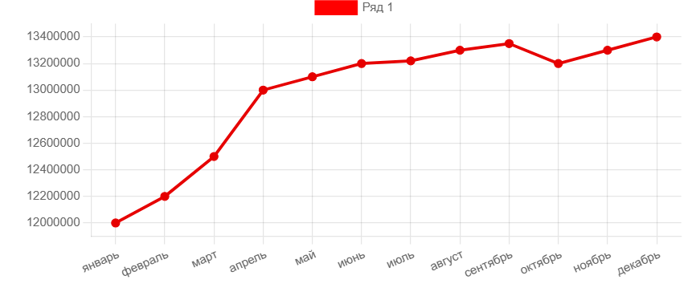  
Динамический ряд темпов прироста цен отражает динамику их ежемесячного изменения

График месячных индексов роста цен за 2022 год:

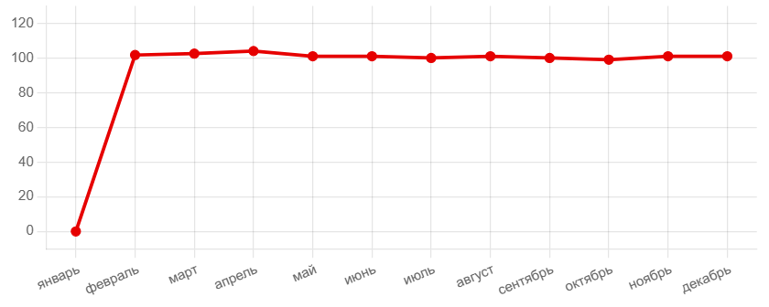

Динамический ряд месячных индексов роста цен отражает динамику наколенного изменения их величины

График темпа месячных индексов роста цен за 2022 год:

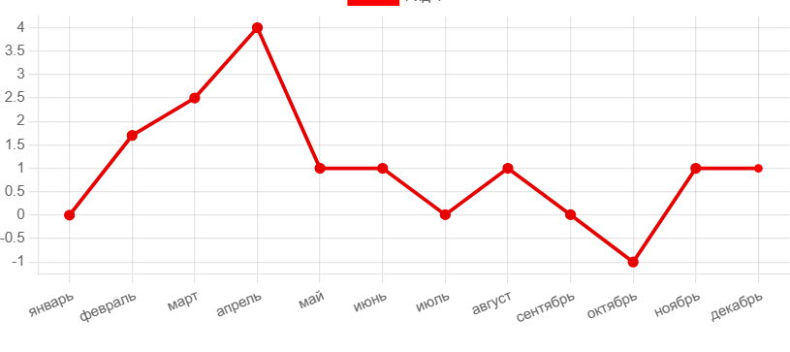

График годовых индексов роста цен за 2022 год:

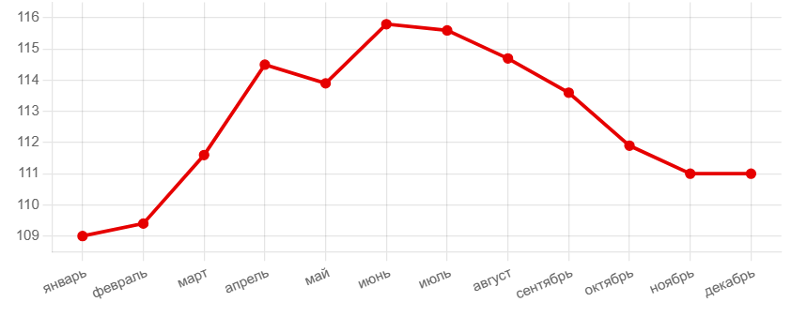

График темпа годовых индексов роста цен за 2022 года

